**AKŞEMSEDDİN**

**İSTANBULUN MANEVİ FATİHİ**

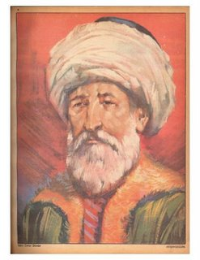**( 1389 - 1459 )**

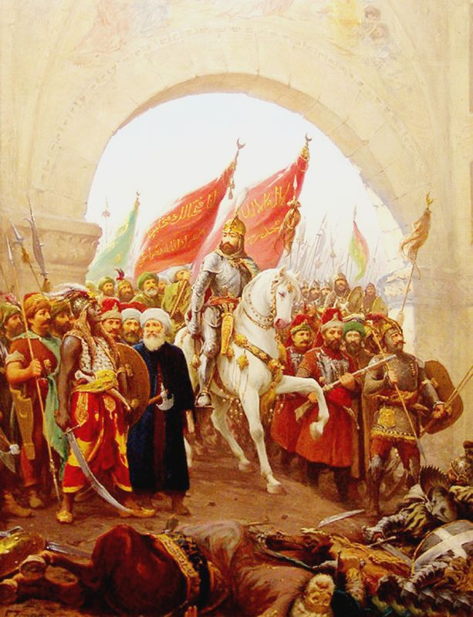

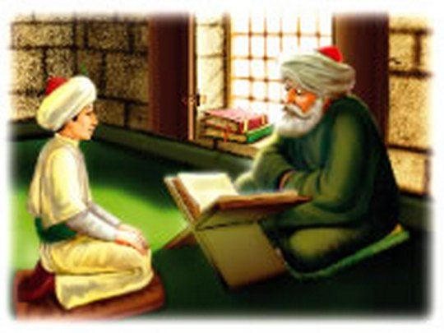

***Fatih Sultan Mehmed'in hocası, ünlü Türk İslam büyüğü Akşemseddîn küçük yaşlardan itibaren ilme ve sanata karşı ilgi duydu. Medrese tahsilini tamamladıktan sonra seçkin alimler arasında yerini aldı. Üstün zekası ve anlayışı, yılmak bilmeyen çalışma gücüyle kendini kitaplara adamış, başta İslami ilimler olmak üzere tıp, astronomi, biyoloji ve matematikte zamanın ünlülerinden olmuştur. Uzun yıllar Osmanlı medreselerinde çalışarak yüzlerce öğrenci yetiştirmiş.***

***Tıp ilminde de kendini yetiştiren Akşemseddîn hazretleri***

***çeşitli hastalıklara hangi otlardan hazırlanan ilaçların iyi geleceğini***

***bilirdi. Bu husustaki ilmi dillere destan idi. Bulaşıcı hastalıklar üzerinde de***

***çalışmalar yaptı. Çünkü o devirde salgın hastalıklar binlerce insanın ölümüne sebep oluyordu. "Hastalıkların insanlarda birer birer ortaya çıktığını sanmak yanlıştır. Hastalıklar insandan insana bulaşmak suretiyle geçer. Bu bulaşma gözle görülmeyecek kadar küçük fakat canlı tohumlar vasıtasıyla olur" diyerek bundan beş yüz sene önce mikrobun tarifini yapmıştır. Onun bu açıklamaları yaptığı dönem, mikropları ilk olarak tanıtan İtalyan hekim Fracastor'dan yaklaşık 100 sene öncedir.***

***İstanbulun fethinin en önemli günlerinde Ebu Eyyub'el Ensari'nin kabrini bularak ordunun maneviyatını yükseltmiştir ve fethi müjdeleyerek zafer kazanılmasını sağlamıştır.***